التَّارِيخُ: 02.04.2021
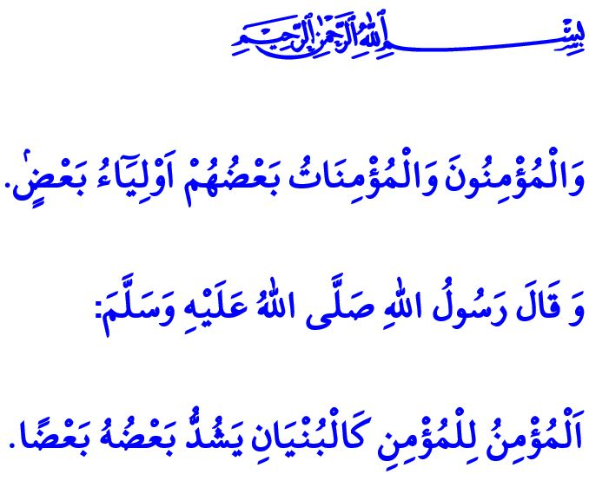
لِنَكُنْ أَوْلِيَاءً لِبَعْضِنَا الْبَعْضَ
أَيُّهَا الْمُسْلِمُونَ الْكِرَامُ!
إِنَّ كُلَّ وَاحِدٍ مِنَّا هُوَ فِي خِضَمِّ اِمْتِحَانٍ وَاِبْتِلَاءٍ. فَنَحْنُ نَسْعَى خَلْفَ السَّعَادَةِ فِي الدُّنْيَا وَالْآخِرَةِ، وَنَبْذُلُ الْهِمَّةَ مِنْ أَجْلِ أَنْ نَجْتَازَ الصِّعَابَ. وَإِنَّنَا نَحْيَا مَعاً وَسَوِيّاً الْفَرَحَ وَالْحُزْنَ وَالْبَهْجَةَ وَالْهُمُومَ بِمُقْتَضَى جِبِلَّتِنَا. كَمَا أَنَّنَا نُوَاجِهُ الْاِخْتِلَافَاتِ فِي النُّمُوِّ مِثْلَ مُتَلَازِمَةِ دَاوْنْ وَمَرَضِ التَّوَحُّدِ إِلَى جَانِبِ الْاِبْتِلَاءِ بِالْأَمْرَاضِ وَالْمَشَاكِلِ وَالْإِعَاقَاتِ الْمُخْتَلِفَةِ.
لَا شَكَّ أَنَّ كُلَّ صُعُوبَةٍ نَحْيَاهَا وَكُلَّ مَشَقَّةٍ نَمُرُّ بِهَا لَهَا بُعْدٌ تَعْلِيمِيٌّ وَتَطْوِيرِيٌّ لِلْإِنْسَانِ. فَإِنَّ مُجَابَهَةَ الصِّعَابِ وَالْمُعْضِلَاتِ وَمُرَاعَاةَ رِضَا اللَّهِ سُبْحَانَهُ وَتَعَالَى فِي كَافَّةِ أَحْوَالِنَا هِيَ بِمَثَابَةِ وَسِيلَةٍ لِظُهُورِ وَبُرُوزِ صِفَاتِ الْكَمَالِ لَدَى الْإِنْسَانِ.
أَيُّهَا الْمُؤْمِنُونَ الْأَعِزَّاءُ!
يَنْبَغِي عَلَيْنَا أَنْ نَتَحَصَّلَ عَلَى الْمَعْلُومَاتِ الصَّحِيحَةِ وَأَنْ نَقُومَ بِالْبَحْثِ فِي الْاِمْكَانَاتِ الْخَاصَّةِ بِالْعِلَاجِ وَإِعَادَةِ التَّأْهِيلِ وَتَلَقِّي الدَّعْمِ مِنْ ذَوِي الْاِخْتِصَاصِ فِيمَا يَتَعَلَّقُ بِالْفُرُوقَاتِ فِي النُّمُوِّ. وَفِي مِثْلِ هَذِهِ الْحَالَاتِ فَإِنَّ التَّشْخِيصَ الْمُبَكِّرَ وَمَا يَتَعَلَّقُ بِهِ مِنْ الشُّرُوعِ فِي الْعِلَاجِ الصَّحِيحِ خَاصَّةً التَّدْرِيبَ الْمُنَاسِبَ فِي وَقْتِهِ لَيَحْمِلُ أَهَمِّيَّةً فَائِقَةً.
أَيُّهَا الْمُسْلِمُونَ الْأَفَاضِلُ!
لَا شَكَّ أَنَّهُ تَقَعُ عَلَى عَاتِقِنَا كُلِّنَا مَسْؤُولِيَّاتٌ عَدِيدَةٌ مِنْ أَجْلِ أَنْ لَا يَشْعُرَ إِخْوَتُنَا مِمَّنْ لَدَيْهِمْ مُتَلَازِمَةُ دَاوْنْ وَمَرَضُ التَّوَحُّدِ وَكَذَلِكَ أُسَرُهُمْ بِأَنَّهُمْ لِوَحْدِهِمْ وَذَلِكَ فِي كَافَّةِ مَجَالَاتِ وَنَوَاحِي الْحَيَاةِ. حَيْثُ أَنَّ التَّحَلِّي بِالْوَعْيِ تُجَاهَ إِخْوَانِنَا هَؤُلَاءِ مِمَّنْ لَدَيْهِمْ تَبَايُنَاتٌ وِرَاثِيَّةٌ أَوْ فِي النُّمُوِّ، وَتَقْدِيمَ الدَّعْمِ الْلَّازِمِ لَهُمْ وَإِضْفَاءَ السُّهُولَةِ عَلَى حَيَاتِهِمْ هُوَ بِمَثَابَةِ وَظِيفَتِنَا الدِّينِيَّةِ وَالْإِنْسَانِيَّةِ.
أَيُّهَا الْمُؤْمِنُونَ الْأَفَاضِلُ!
إِنَّ الْحَقَّ سُبْحَانَهُ وَتَعَالَى يَقُولُ فِي الْقُرْآنِ الْكَرِيمِ: "وَالْمُؤْمِنُونَ وَالْمُؤْمِنَاتُ بَعْضُهُمْ اَوْلِيَٓاءُ بَعْضٍۢ". لِذَا فَلْنَسْتَشْعِرْ بِبَعْضِنَا الْبَعْضَ. وَلْنَقُمْ بِبِنَاءِ عَلَاقَةٍ تَلِيقُ بِكَرَامَةِ الْإِنْسَانِ وَقُرْبٍ خَالِصٍ مَعَ إِخْوَانِنَا هَؤُلَاءِ. وَمِنْ ثَمَّ فَلْنَرْفَعْ أَكُفَّنَا إِلَى رَبِّنَا سُبْحَانَهُ وَتَعَالَى وَلْنَحْنِي لَهُ رِقَابَنَا فِي اِمْتِثَالٍ تَامٍّ وَلْنَسْأَلْهُ سُبْحَانَهُ الصَّبْرَ وَالشِّفَاءَ لَهُمْ. وَلْنَتَضَرَّعْ لَهُ سُبْحَانَهُ سَائِلِينَ أَنْ يُبَلِّغَنَا اِسْتِشْعَاراً بِالطَّاعَةِ الَّتِي مِنْ شَأْنِهَا أَنْ تَجْعَلَنَا سُعَدَاءَ مَسْرُورِينَ سَوَاءً فِي هَذِهِ الدُّنْيَا أَوْ فِي الْآخِرَةِ.
وَإِنَّنِي سَوْفَ أُنْهِي خُطْبَتِي بِهَذَا الْحَدِيثِ الشَّرِيفِ لِسَيِّدِنَا الرَّسُولِ صَلَّى اللَّهُ عَلَيْهِ وَسَلَّمَ إِذْ يَقُولُ: "اَلْمُؤْمِنُ لِلْمُؤْمِنِ كَالْبُنْيَانِ يَشُدُّ بَعْضُهُ بَعْضًا".

سُورَةُ التَّوْبَةِ، الْآيَةُ: 71.
صَحِيحُ الْبُخَارِيّ، كِتَابُ الْأَدَبِ، 36. المُدِيرِيَّةُ العَامَّةُ لِلْخَدَمَاتِ الدِّينِيَّةِ

